Medlemsinformasjon: Spond
Fra 01.01.2021 har Kalandseid IL bestemt seg for å samle hele idrettslaget på systemet Spond Club. Vi vil her informere hvordan det angår deg som medlem i Kalandseid Idrettslag.

Fram til 2021 har KIL benyttet seg av tre ulike medlemsregister systemer, noe som har ført til mye rot og frustrasjon for medlemmer, frivillige, ansatte og styret. Dette har ført til at vi i fellesskap har vedtatt å gå over til ett system, nemlig Spond Club. Noen grener er allerede kjent med dette systemet, mens for andre er dette helt nytt.

Hva betyr dette for deg?
Et idrettslag har en rekke plikter overfor medlemmer og NIF. For at disse skal være tilfredsstilt er det viktig at du som medlem registrerer deg i Spond når du etter hvert vil få en SMS eller e-mail om dette. Her må all informasjon om deg og/eller ditt barn bli korrekt utfylt. Vi kan få bøter fra NIF om ikke vi har informasjon om følgende, jf. §2 (1) Registrering og oppdatering i Klubbhåndboken.
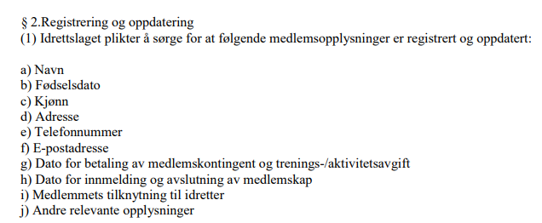

Hva skjer videre?
Vi kommer til å fullføre sammenslåingen Spond Club med NIF sitt system Klubbadmin innen kort tid. Her må du som medlem godkjenne medlemskapet ditt i idrettslaget og at informasjonen er korrekt. Om du allerede er registrert i både Spond og Klubbadmin er det mulig du ikke får forespørsel om å godkjenne. Da er alt i orden! Vi vil kontakte deg om det er noe som mangler, men du må gjerne også ta kontakt om du er usikker. Vi er her for deg!

Hvordan vil betaling og familierabatter registreres fremover?
For det første er det viktig at du betaler medlemskontingenten fra 2020 slik at medlemskapet ditt i idrettslaget forblir intakt. Deretter må du sørge for at samtlige i din familie har samme betalingskontakt. Dette kan du registrere i de respektive profilene. Når vi sender ut fakturaer gjennom Spond vil systemet fanget opp dette, slik at man får familierabatt. Det er viktig å huske at denne kun vil gjelde treningsavgift, ikke medlemskontingent, og at idrettslaget higer etter billigst mulig idrettstilbud. Om det billigste er å ikke ha familierabatt, som hender iblant, vil den ikke bli registrert. Vi forstår at dette er forvirrende, men vit at vi gjør alt vi kan for deres beste!

Hva nå?
Når all informasjon er utfylt og man betaler medlemskontingenter og treningsavgifter er medlemskapet i idrettslaget fullstendig. Det skal være en profil pr. person som vil bli satt inn i de gruppene og lagene man hører til om det er ett eller flere. Om du oppdager et duplikat, prøv å slå dem sammen, eller kontakt oss, så skal vi hjelpe deg!

Spond Club er også en kommunikasjonsplattform. Idrettslaget vil hige etter å kommunisere med medlemmene gjennom denne. Her kommer det informasjon om trening, kamp, cup, arrangementer, m.m. Det vil selvsagt fortsatt komme informasjon på hjemmesiden, Facebook og Instagram.

Lurer du på noe nå? Kontakt oss eller les om Spond på deres hjelpesider!

